第6单元测试题
卷面（3分），我能做到书写端正，卷面整洁（时间：40分钟 满分：100分）
知识技能（65分）
一、我会算。（共22分）
1.看谁算得又对又快。(10分)
26+8= 95-30=
80-30= 89-7=
46+7= 41-2=
71-8= 53-6=
9+27= 67-20=
2.计算。（12分）
27＋6＋8＝ 47-6＋40＝
70＋18-60＝ 81-7-30＝
53-8-30＝ 40＋37-9＝
二、在○里填上 “＞”“＜”或 “=”。（8分）
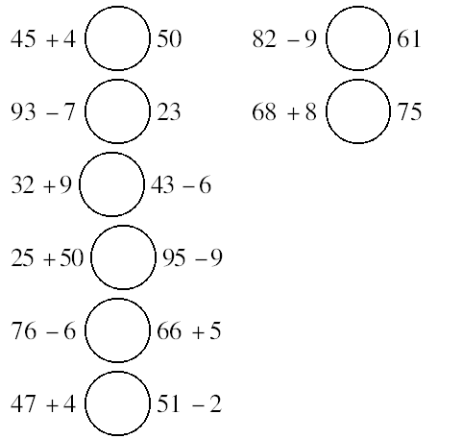
三、填一填。（8分）
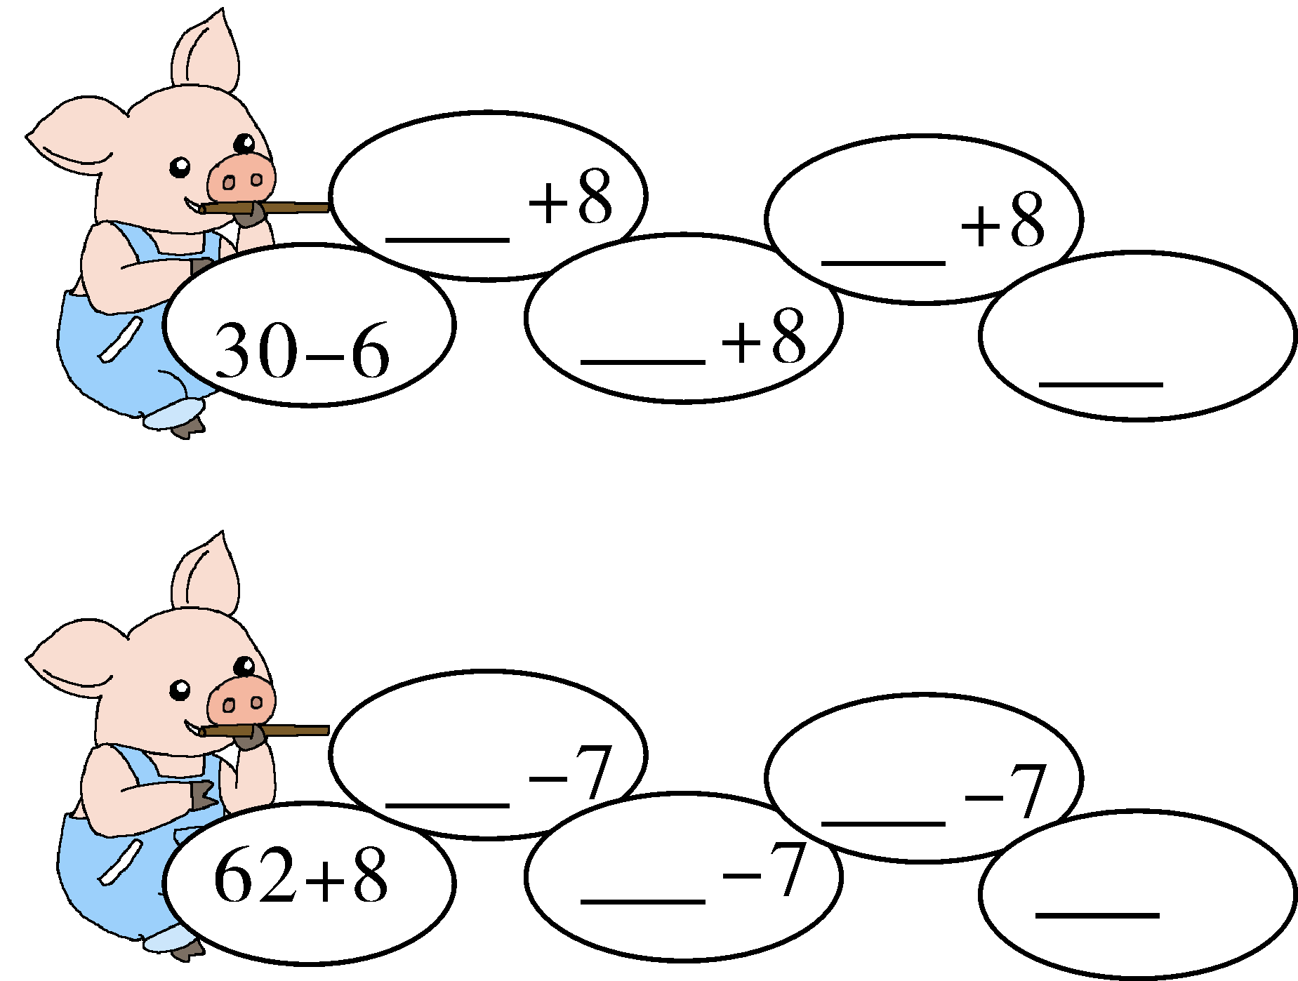
四、连一连，看看小猫能吃到哪条鱼。（12分）
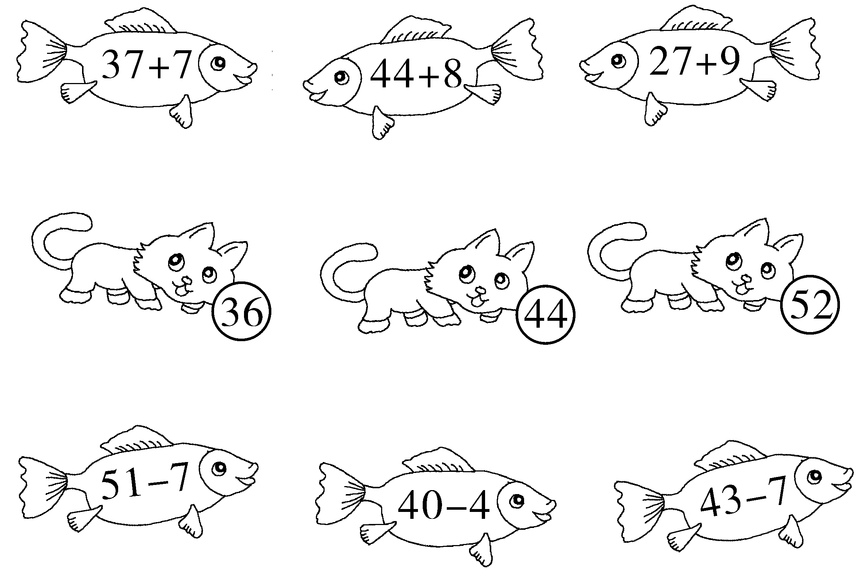
五、看图列式计算。（15分）
1.
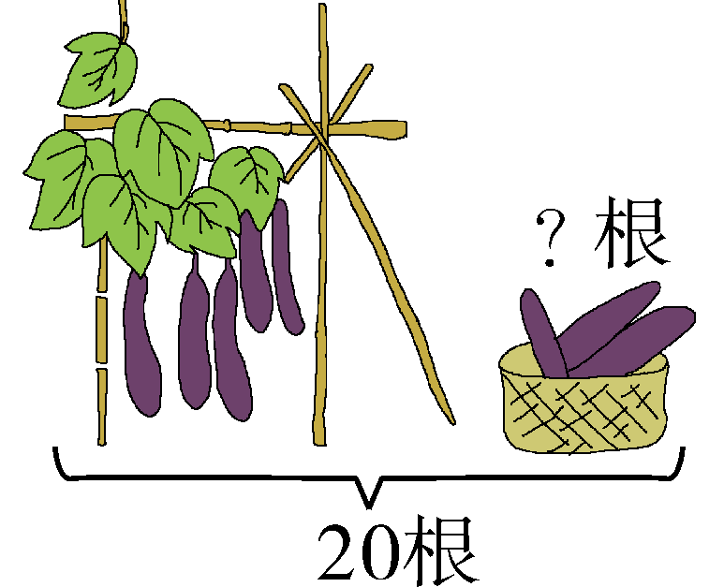
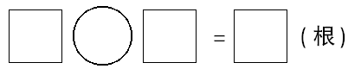
2.
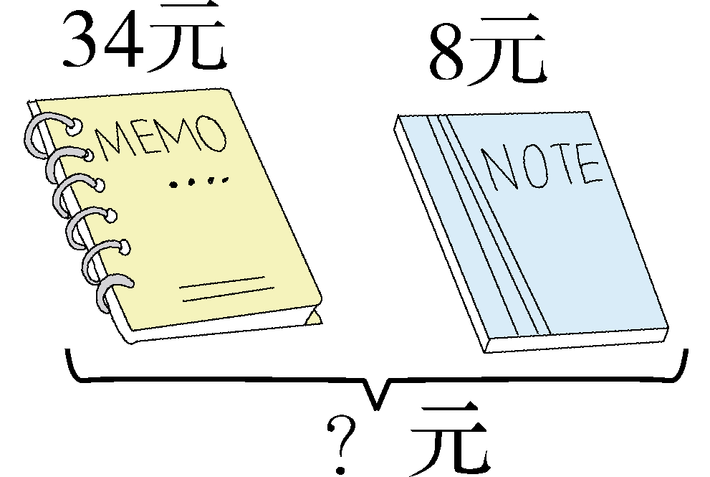
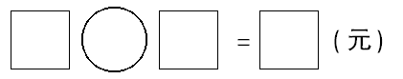
3.一共有多少只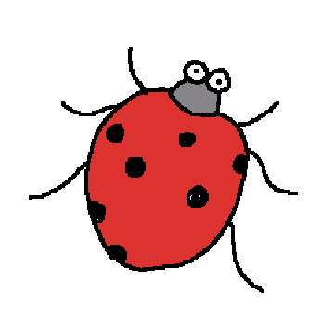？
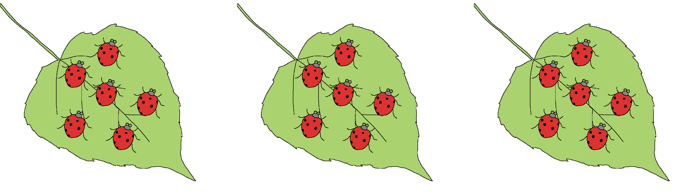
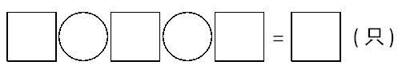

生活运用（35分）
六、解决问题。（共35分）
1.还剩多少个松塔？（6分）
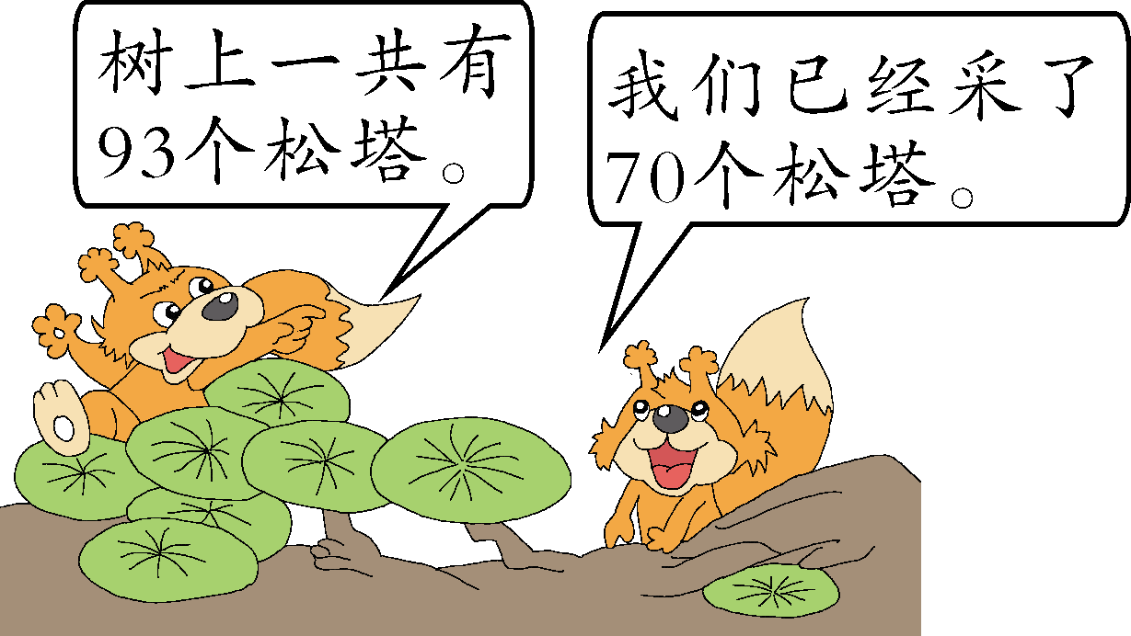
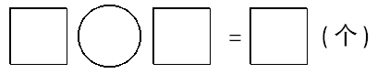
2.再过5年，奶奶比小军大多少岁？（6分）
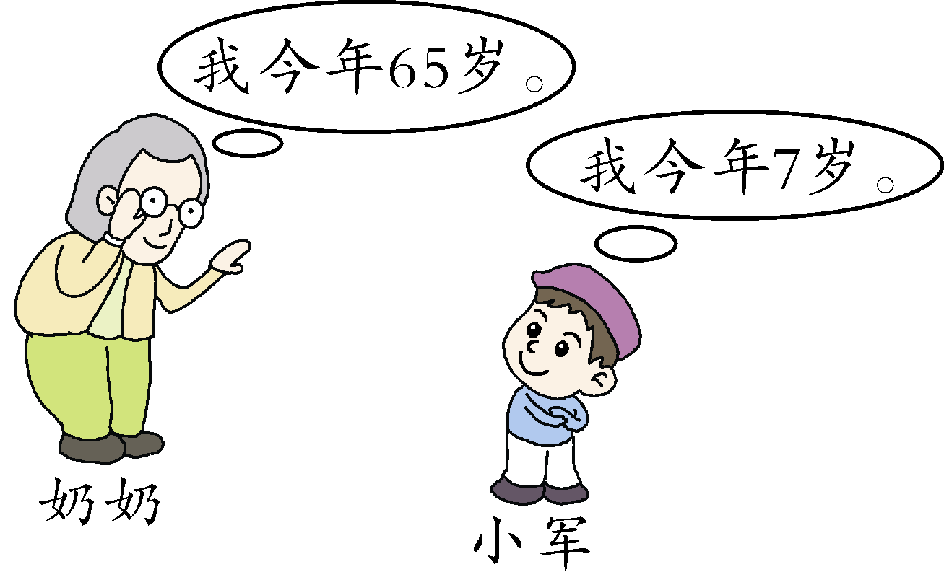
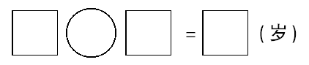
答：5年后奶奶比小军大□岁。
3.小兔运苹果。（6分）

小白兔运了3筐，每筐有9个，一共运了多少个苹果？

4.（7分）
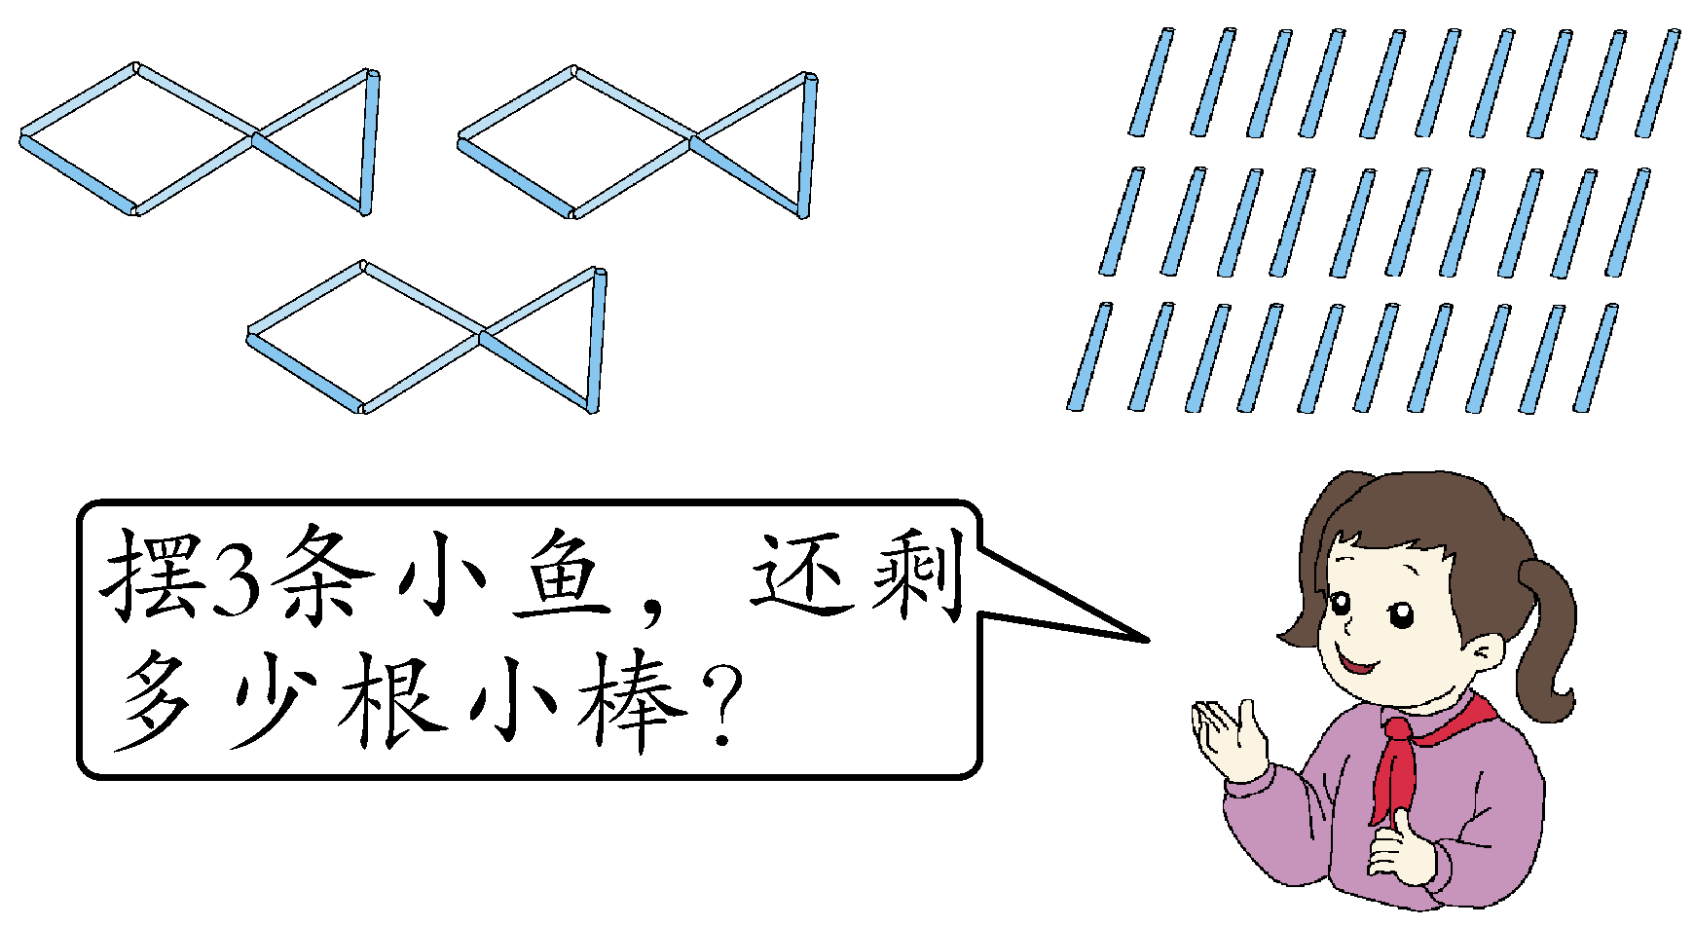

5.踢毽子。（10分）
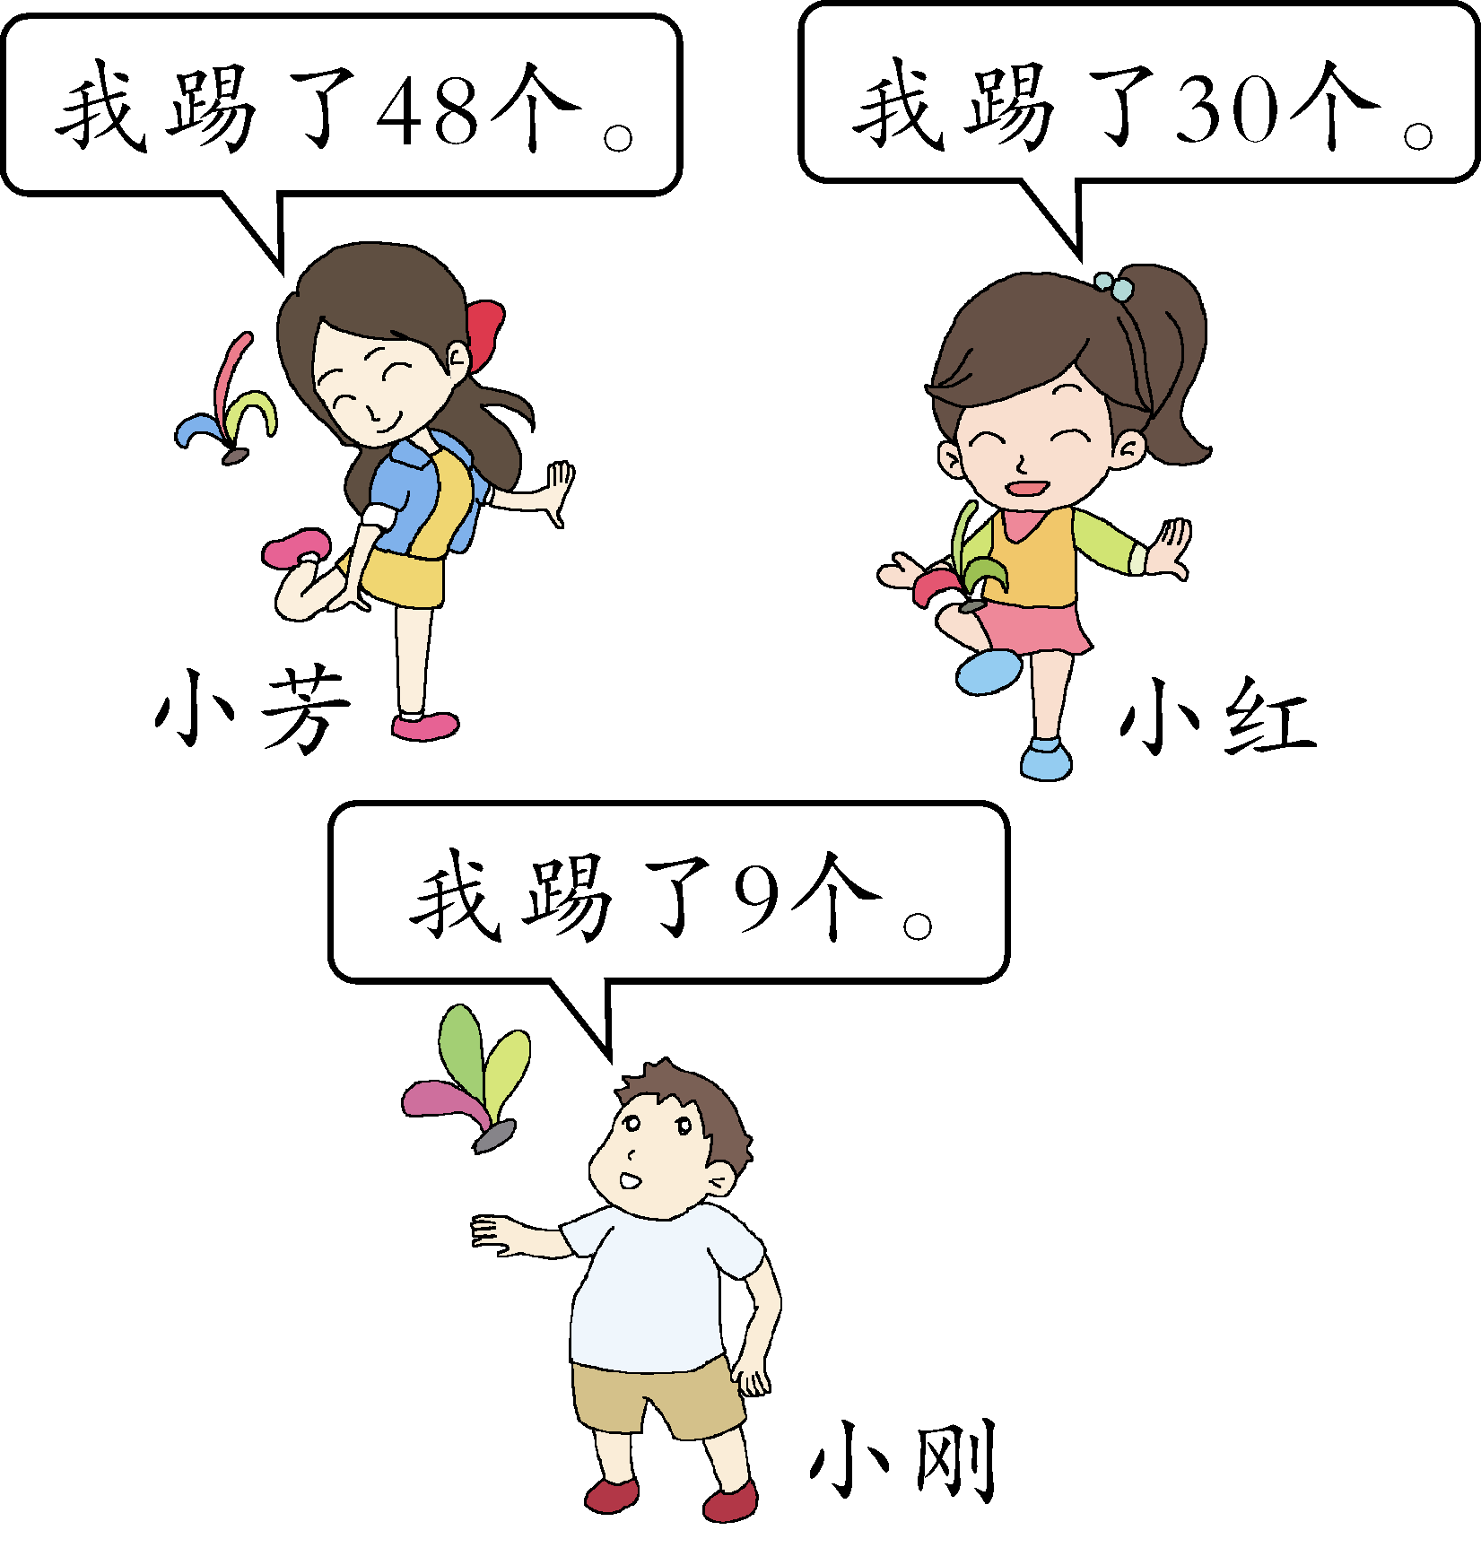
- 小芳比小红多踢了多少个？

- 小刚比小芳少踢了多少个？

- 你还能提出什么数学问题吗？

